

«КИЛЕМАР  
МУНИЦИПАЛЬНЫЙ  
РАЙОНЫСО» МУНИЦИПАЛЬНЫЙ  
ОБРАЗОВАНИЙЫН  
ФИНАНС ОТДЕЛЖЕ

Мира урем, 27, Килемар пгт.,

Марий Эл Республика, 425270,

ФИНАНСОВЫЙ ОТДЕЛ  
МУНИЦИПАЛЬНОГО  
ОБРАЗОВАНИЯ  
«КИЛЕМАРСКИЙ  
МУНИЦИПАЛЬНЫЙ РАЙОН»

ул. Мира, 27, пгт. Килемары, Республика Марий Эл,425270

тел./факс:(8836 43) 2-11-52, ИНН/КПП/1204002858/120401001

Приказ

№ 55 о/д от 14 декабря 2017 года Об утверждении плана контрольно-ревизионной работы на 2018 год

В целях осуществления полномочий по контролю в финансовобюджетной сфере, приказываю:

1. Утвердить план контрольно-ревизионной работы Финансового отдела муниципального образования «Килемарский муниципальный район» на 2018 год.
2. Назначить ответственным за составление плана контрольноревизионной работы и проведение ревизий главного специалиста финансового отдела Жданову И.А.
3. Контроль за исполнением данного приказа оставляю за собой.

ая обязанности

я финансового отдела  
арский муниципальный район»

ознакомлена:

Е.В .Бородина

*П.* At, *Hi ■*



ерждаю»

явдщая обязанности руководителя

вого отдела МО « Килемарский

а!льный район»

а Е.В. $

. 1;

План работы главного специалиста финансового отдела МО « Килемарский муниципальный район» Ждановой И.А. на 2018 год

|  |  |  |  |  |  |  |  |
| --- | --- | --- | --- | --- | --- | --- | --- |
| № п/п | Наименование ревизируемых предприятий и организаций | Тема  ревизий и проверок | Ревизируемый  период | Время проведения | | Участвуют в ревизиях и проверках | Мотивы включения в план |
| проведение | реализация |
| 1 | Муниципальное  бюджетное  образовательное  учреждение  дополнительного  образования  «Килемарская  детская школа  искусств» | Ревизия по исполнению плана финансовохозяйственной деятельности | 01.01.2015- 01.02.2018 гг. | февраль-  март |  | Жданова И.А.  I | плановая |
| 2 | Муниципальное  бюджетное  учреждение  культуры  «Централизованная  (межпоселенческая)  библиотечная | Ревизия по исполнению плана финансовохозяйственной деятельности | 01.04.2015- 01.04.2018 гг. | апрель-  май |  | Жданова  И.А. | плановая |

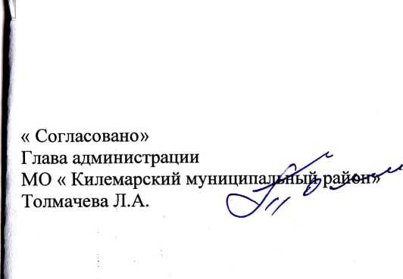

i

|  |  |  |  |  |  |  |  |
| --- | --- | --- | --- | --- | --- | --- | --- |
|  | система  муниципального  образования  «Килемарский  муниципальный  район» |  |  |  |  | 1р  S ■ |  |
| 3 | Отдел культуры, физкультуры и спорта  администрации  муниципального  образования  «Килемарский  муниципальный  район» | Ревизия по исполнению плана финансовохозяйственной деятельности | 01.07.2015 - 01.06.2018 гг. | июнь-июль |  | Жданова И.А.  .1  Vi'  1  i * 1 | плановая |
| 4 | Муниципальное  бюджетное  учреждение  культуры  «Килемарский  районный  краеведческий  музей» | Ревизия по исполнению плана финансовохозяйственной деятельности | 01.06.2015 - 01.09.2018 гг. | сентябрь |  | Жданова И.А. | плановая |
| 5 | Муниципальное  бюджетное  учреждение  культуры  « Централизованная  (межпоселенческая)  клубная система»  муниципального  образования  «Килемарский  муниципальный  район» | Ревизия по исполнению плана финансовохозяйственной деятельности | 01.10.2015- 01.10.2018 гг. | октябрь-  ноябрь |  | Жданова И.А.  11 | плановая |

|  |  |  |  |  |
| --- | --- | --- | --- | --- |
| Администрация | Ревизия по исполнению | 01.01.16- | декабрь | —  щ |
| муниципального | плана финансово- | 01.12.18 гг. |
| образования | хозяйственной |  |  |  |
| «Г ородское | деятельности |  |  |  |
| поселение |  |  |  |  |
| Килемары» |  |  |  |  |

Жданова И.А.

Главный специалист финансового отдела МО « Килемарский муниципальный район»



Ж.| Ч

I

Жданова И. А.

плановая